Диаграмма ответов в Формах. Вопрос: 1. Ваша должность
. Количество ответов: 19 ответов.

Диаграмма ответов в Формах. Вопрос: 2. Основной источник информации о жизни филиала
. Количество ответов: 19 ответов.

Диаграмма ответов в Формах. Вопрос: 3. Удовлетворены ли Вы участием в принятии решений своего структурного подразделения?
. Количество ответов: 19 ответов.

Диаграмма ответов в Формах. Вопрос: 4. Удовлетворены ли Вы переменами и их внедрением в филиале?
. Количество ответов: 19 ответов.

Диаграмма ответов в Формах. Вопрос: 5. Как часто Вы посещаете сайт филиала?
. Количество ответов: 19 ответов.

Диаграмма ответов в Формах. Вопрос: 6. Оцените материально-техническую оснащенность учебных аудиторий 
. Количество ответов: 19 ответов.

Диаграмма ответов в Формах. Вопрос: 7. Удовлетворены ли Вы санитарно-гигиеническим состоянием учебных аудиторий?
. Количество ответов: 19 ответов.

Диаграмма ответов в Формах. Вопрос: 8. Чувствуете ли Вы себя в филиале безопасно?
. Количество ответов: 19 ответов.

Диаграмма ответов в Формах. Вопрос: 9. Вас устраивают взаимоотношения в коллективе?
. Количество ответов: 19 ответов.

Диаграмма ответов в Формах. Вопрос: 10. Удовлетворены ли Вы отношением со стороны непосредственного руководства к Вам?
. Количество ответов: 19 ответов.

Диаграмма ответов в Формах. Вопрос: 11. Устраивает ли Вас распределение учебной нагрузки?
. Количество ответов: 19 ответов.

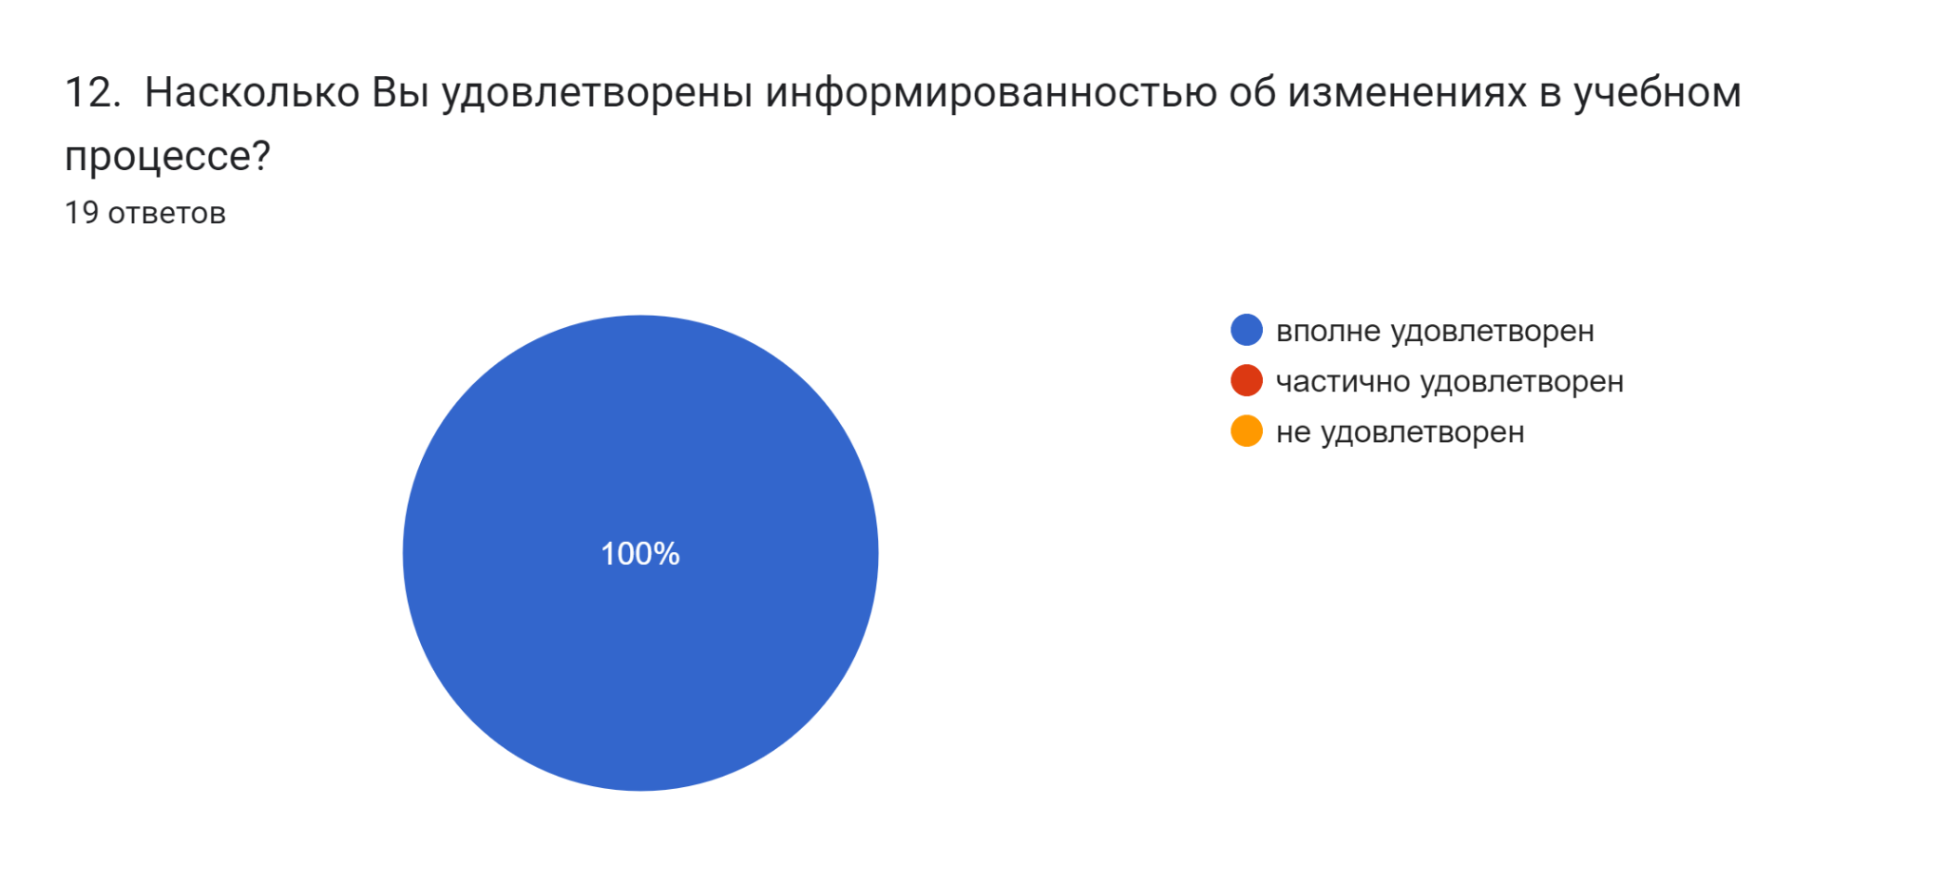

Диаграмма ответов в Формах. Вопрос: 13. Соответствует ли Ваш объем затраченных сил и ресурсов, заработной плате?
. Количество ответов: 19 ответов.

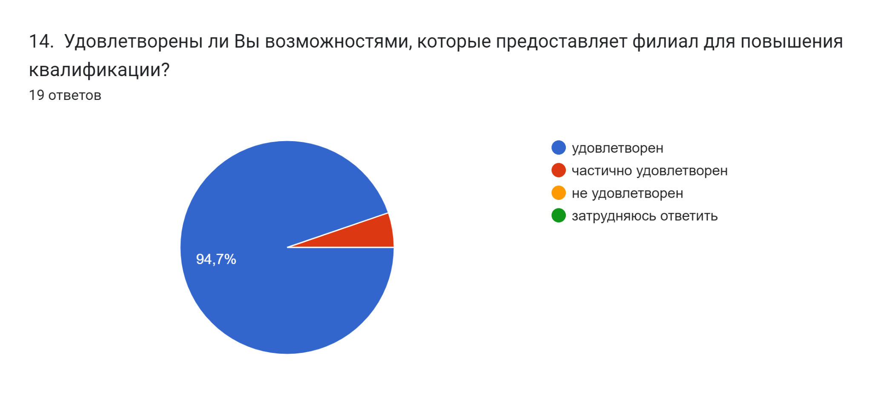

Диаграмма ответов в Формах. Вопрос: 15. По возможности укажите вопрос (вопросы) образовательного процесса требующие, по Вашему мнению, первоочередного решения
. Количество ответов: 19 ответов.